معمل تحضير الأمومة المحاضرة: إيمان القاضي
معمل (1)
تنقسم فترة الحمل إلى 3 أشهر، كل ثلث يحتوي على 13 أسبوعًا من الحمل:
الأشهر الثلاثة الأولى : من يوم الحمل – 13 أسبوعًا ( فترة خطيرة بسبب حدوث تكوين عضوي في الأشهر الثلاثة الأولى من الحمل )
الثلث الثاني : 14-27 ضعيف ( زيادة الحجم )
الثلث الثالث (27- 38/42) أسبوع
فولترمبيبي : 38-42 جيجاوات
الطفل الخديج : 20-38 غيغاواط
فترة ما بعد : > 42 جيجاوات
فترة ما حول الولادة : تبدأ من 20 جيجاوات حتى 4 ضعيفة بعد الولادة لماذا 20 ضعيفة؟ لأنه الوقت الذي يستطيع فيه الطفل البقاء على قيد الحياة
I ntr a pa r tu m : المخاض / الولادة :
4 مراحل >>>تبدأ من مرحلة الانقباض حتى 4 ساعات بعد الولادة
ما بعد الولادة : ما بعد الولادة : من لحظة
التسليم حتى 6 أسابيع بعد الولادة
الإجهاض/الإنهاء : فقدان الحمل من قبل
الجدوى (20 أسبوعًا)
القدرة على الحياة : قدرة الطفل على البقاء على قيد الحياة خارج الرحم ( الطفل عمره ثمانية أكبر من 500 جرام، وزنه أكبر من 20)
الحمل : وجود الحمل: النساء اللاتي حملن بغض النظر عن مدة الحمل أو نتائجه
عدد المرات الحمل بغض النظر عن نتيجة الحمل
الحمل الأولي : النساء الحوامل لأول مرة
وقت
الحمل المتعدد : النساء الحوامل أكثر من مرة
Nulli gravida : النساء اللاتي لم يحملن من قبل
الحمل المتعدد الكبير: النساء الحوامل أكثر من خمس مرات
الفقرة : عدد حالات الحمل التي وصلت عند الولادة إلى 20 جيجا وات على الأقل سواء كان الجنين حيا أو ( مولود ميتا )
عدد المرات الحمل التي تصل بها الحمل لعشرين اسبوع او اكثر
Primi para : المرأة التي أنجبت جنيناً وصلت طاقته عند الولادة إلى 20 غيغاواط على الأقل سواء كان حياً أو ( ميتاً ) لأول مرة
متعدد الفقرة : المرأة التي أنجبت أكثر من جنين بلغت قوته عند الولادة 20 جيجا وات على الأقل سواء كان حيا أو ( ميتا ) لأكثر من مرة
Nuli para : النساء اللاتي لم يسبق لهن الحمل أكثر من 20 غيغاواط
تاريخ الولادة:
غتبال
ج: الحمل
ت: مصطلح
ف : الخدج
ج: الإجهاض
ل: الأطفال الأحياء
مثال :
كانت الآنسة خلود حامل منذ 4 أعوام، وكان أول حمل لها ذكرًا ولد بوزن 38 جيجا واط، وانتهت الحمل الثاني بوزن 14 جيجا واط، والثالث لطفلة بوزن 34 جيجا واط، وأخيرًا كان الحمل الرابع بتوأم بوزن 38 جيجا واط.
إجابة :
G4 T2 P1 A1 L4
* اسألي عن حجم الطفل ووزنه
*اسألي عن نوع الولادة (قيصرية/طبيعية/مُساعدة)
اسأل عن مضاعفات أي شذوذ خلقي
اسأل عن مدة المخاض
الخصائص ، المبلغ، أي مضاعفات اسأل عن LMP (آخر دورة شهرية) وحساب EDD (تقدير تاريخ الولادة) طريقهالحساب ::
من موعد اخر
دورة نحسب
موعد الوالدة
دور ناجلز
أضف 7 إلى اليوم
اطرح 3 من الشهر
أضف 1 إلى السنة
مثال :
LMP = 7-9-2016
بتوقيت شرق الولايات المتحدة = 14-6-2017
اسأل عن التاريخ الطبي والجراحي:
- إجراء جراحي سابق
- إشغال
- تَغذِيَة
- نمط الحياة (التدخين، ممارسة الرياضة، نوع الطعام، العادات، نمط النوم) - المخدرات القانونية وغير القانونية
- العدوى المتكررة (الأمراض المنقولة جنسيا، التهاب المسالك البولية)
- تاريخ العائلة (مرض وراثي: G6PD، الهيموفيليا، SCA، الثلاسيميا) - تاريخ الشريك (التدخين، الكحول، إدمان المخدرات، عامل Rh)
- مؤشر كتلة الجسم: لتقييم مقدار زيادة الوزن وتحديد ما إذا كان مناسبًا أم لا - نظام الدعم + آلية التكيف (الطفل المطلوب أو غير المرغوب فيه)
اختبار بدني :
علامات حيوية
زيادة معدل النبض ~ 10-20 نبضة > المعدل الطبيعي في الثلث الثاني والثالث
قد ينخفض ضغط الدم بمقدار 10-15 ملم زئبق في الضغط الانبساطي أكثر من الضغط الانقباضي عند 24-32 جيجاوات أو لا يزال كما هو

الجهاز التنفسي : يزيد استهلاك الأكسجين بحوالي 20% >>>تتنفس المرأة بعمق أكثر على الرغم من أن معدل ضربات القلب لديها لم يتغير
الجهاز الهضمي :
الفم : التهاب اللثة والنزيف من احتقان الدم
الإفراط في اللعاب
المريء: بيروسس؛ انخفاض قوة العضلات في العضلة العاصرة يسبب ارتداد المعدة الحمضية إلى المريء مما يسبب حرقة المعدة.
المعدة والأمعاء الدقيقة: انخفاض في نشاط الجهاز الهضمي وحركته بسبب زيادة مستوى البروجسترون
الغثيان والقيء خلال الأشهر الثلاثة الأولى
الأمعاء الغليظة : الإمساك والبواسير
اكتشاف غير طبيعي:
1- القيء المفرط الحملي ( القيء المستمر)
2- الإسهال
صدر :
#زيادة الحجم
#وعائي للغاية (شبكة الأوردة المرئية)
#ستريا بسبب الزيادة الكبيرة في حجم الثدي
#زيادة حجم الحلمة فتصبح أكثر انتصاباً
#الهالة (أكبر وأكثر صبغة) قد تظهر الهالة الثانوية
#درنة مونتغمري : تفرز الغدد الدهنية مادة تعمل على تليين الحلمات
العضلي الهيكلي
- تغير في الوضعية (قعس)
-ألم أسفل الظهر

الغدد الصماء تضخم طفيف في الغدة الدرقية، وزيادة معدل الأيض أثناء الحمل
- ارتفاع هرمون HCG الذي يشير إلى الحمل
النظام التكاملي : الجلد
- التعرق، والشعور بالدفء
-فرط التصبغ بسبب زيادة MSH (الهرمون المحفز للخلايا الصباغية)
-الكلف: الكلف: قناع الحمل: بقع بنية اللون على الجبهة والخدين وجسر الأنف.
-الخط الأسود "(خط صبغي يمتد من الارتفاق العاني إلى أعلى قاع العين)
-اسمرار الهالة والحلمات
– احمرار راحة اليد والأخمصين
- الشامات العنكبوتية الوعائية (تظهر في الوجه والرقبة وأعلى الصدر والذراع). - الخطوط الحملية: تظهر في البطن والثدي والأرداف. - ينمو الشعر بسرعة أكبر ويقل تساقط الشعر أثناء الحمل.
E لـ GA اعتمادًا على
حجم الرحم :
0-12 أسبوع : الارتفاق العاني
12-24 أسبوع: السرة
24-36 أسبوع: عملية الخنجري
1- مناورة ليوبولد (جس الطفل > 28 غيغاواط) التحضير: - مثانة فارغة، وضعية الاستلقاء، ثني طفيف للركبة، وسادة تحت الرأس، منشفة تحت الجانب الأيمن من البطن
المناورة الأولى: (الأساسية)
إذا قمت بجس جزء منتظم وصلب ودائري فإن الجزء المقدم هو الرأس وإذا كان أملس وغير منتظم فإن الجزء المقدم هو الأرداف
الرأس إلى الأسفل (المجيء الرأسي)
الرأس العلوي (المجيء المقعدي)
المناورة الثانية: (جانبية)
تقييم حجم الرحم
إذا جسست شيئاً ( محدباً أملساً ثابتاً ) فهو خلفي ( جزء عقدي متحرك ) فهو أطراف
المناورة الثالثة: pawlicks
تحديد ما إذا كان الرأس مشغولًا أم عائمًا
المناورات الرابعة : الحوض
تحديد وضعية الجنين وتقييم درجة الاشتباك ROA , LOP ……إلخ )
المعمل الثاني
المخاض / الولادة
الطفل خارج الرحم
وهي عملية فسيولوجية طبيعية تحتاج 24 ساعة / وزن الولادة (2.5-4 كجم) / مدة الدورة الكاملة (38-42 جيجا وات) / بداية تلقائية
أثناء المخاض، يزداد لدى النساء إنتاج البروستاجلاندين الذي يزيد من مستوى هرمون الاستروجين ويقلل من هرمون البروجسترون
Cer v i c al c h ang e d uring la b or :​
محو: ترقق وتقصير عنق الرحم الرقيق بالكامل بنسبة 100٪ اتساع: فتح عنق الرحم اتساع كامل 10 سم
المدة : : مدة كل انقباضة من البداية إلى النهاية، معبرا عنها بالثواني
الفاصل الزمني : الفترة من نهاية الانقباضة حتى بداية الانقباضة التالية
التكرار : : هي الفترة من بداية انقباضة رحمية إلى بداية الانقباضة التالية، ويعبر عنها بالدقيقة وكسور الدقيقة
الشدة : : قوة الانقباض (معتدل، متوسط، قوي) - - انقباض خفيف يشبه طرف الأنف
- تقلصات معتدلة مثل الذقن
- انقباض قوي مثل الجبهة
خلال 10 دقائق إذا انقباض الرحم 5 أو أكثر يسمى Tachysystole وهو طارئ يجب أن نخبر الطبيب
العامل الحاسم الذي يؤثر على العمل :
∙ أ _ القوة
1- أولي (لا إرادي) بسبب انقباض الرحم والتفاعل الهرموني
2- ثانوي (طوعي) بسبب حمل الأم
∙ الممر : حوض الأم والأنسجة الرخوة. أفضل نوع من الحوض هو الحوض النسائي للولادة المهبلية
أندرويد الحوض الولادة هو C/S
∙ المسافر : الجنين والمشيمة
الاختلاف في الركاب :
1- كذب الجنين
2- الموقف
3- العرض
4- المنصب
الكذب الجنيني : هو العلاقة بين المحور الطولي للجنين إلى المحور الطويل للمرأة (طولي طبيعي) غير طبيعي (مستعرض ، مائل)
الموقف : هو علاقة أجزاء جسم الجنين ببعضها البعض.
وضعية الجنين الطبيعية هي (الانحناء)
العرض : الجزء الجنيني الذي يدخل الحوض أولاً
عرض الجنين الطبيعي (رأسي)
انثناء كامل: عرض قمة الرأس
محايد: عسكري
ملحق كامل: عرض الوجه
تمديد غير كامل : عرض الحاجب

الوضعية : العلاقة بين الجزء المجيء بالجنين وحوض الأم.
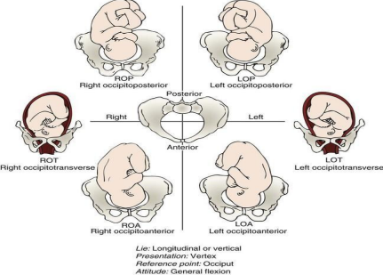
المحطة : نزول الجزء الظاهر من الجنين بالنسبة إلى مستوى العمود الفقري الإسكي
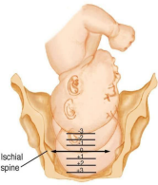
علامة الولادة المبكرة :
1- انقباض براكستون هيكس ( انقباض كاذب )
الانقباض الكاذب: غير منتظم، غير تقدمي، لا يؤثر على عنق الرحم)
الانقباض الحقيقي: لا إرادي، تدريجي، تأثير عنق الرحم، مرتبط بالمحو والتوسع)
2- البرق ( النزول ، النزول )
3- زيادة الإفرازات المهبلية الشفافة وغير المهيجة
4- (عرض دموي: مخاط سميك مع تغير لون الدم الداكن) 5- طفرة في الطاقة (تعشيش)
6- خسارة صغيرة في الوزن تصل إلى 1.3 كجم
مراحل المخاض:
@المرحلة الأولى : من آلام المخاض الحقيقية حتى الاتساع الكامل لعنق الرحم، امحاء 100% - المرحلة الكامنة : الاتساع 0-3 سم، UC خفيف، Q5min، المدة 20-30 ثانية - المرحلة النشطة : التوسع 4-7 سم، UC معتدل، Q 2-3 دقيقة، المدة 40-50 ثانية - المرحلة الانتقالية : التمدد 8-10 سم، UC قوي، Q1.5-2 دقيقة، المدة 60-90 ثانية
@المرحلة الثانية : مرحلة ولادة الجنين ليكون حديث الولادة، المدة القصوى 3 ساعات، من الاتساع الكامل إلى الاتساع الكامل، انقباض الرحم قوي.
@المرحلة الثالثة : خروج المشيمة والأغشية
@المرحلة الرابعة : الشفاء بعد 1-4 ساعات من ولادة المشيمة (بعد الألم الأكثر شيوعاً في هذه المرحلة
أدوية مهمة
MgSo4 : مرخي للعضلات ومضاد للاختلاج
الترياق : غلوكونات الكالسيوم
الميزوبروستول: تحريض المخاض
Methergine : لوقف النزيف، موانع إذا كانت النساء يعانين من HTN، والدوالي
الأوكسيتوسين: لوقف النزيف
مضاد د : إذا كانت فصيلة دم المرأة سلبية والجنين إيجابيا
المعمل الثالث
ما بعد الولادة
الفترة التي تبدأ من ولادة المشيمة حتى الأسبوع السادس بعد الولادة
الحالة الطبيعية: خلال هذه الفترة يعود الجهاز التناسلي إلى حالته الطبيعية غير الحامل
تقدير :
1- نوع العمل : NVD , C/S , الملقط والفراغ المستخدم
2- نوع التخدير : - عام، نخاعي في تحت العنكبوتية، فوق الجافية في نهاية الحبل الشوكي)
3- لون البشرة
4- إدرار البول
5- شق البطن إن وجد
6- الشعور بالمستوى والقدرة على الحركة
7- V/S : تغير درجة الحرارة // أول 24 ساعة 38.0 هو تغير فسيولوجي طبيعي يسبب ارتفاع درجة الحرارة :
- الجفاف أثناء المخاض (NPO)
-
WBC 30.000 / وحدة / القشعريرة والحمى مصدر العدوى
كيفية تقييم درجة الحرارة :
الساعة الأولى --- س 15 دقيقة
الساعة الثانية --- س 30 دقيقة
الساعة التالية --- س 1 ساعة
بقية 24 ساعة --- س 4 ساعات
اليوم الثاني --- س 8 ساعات
النبض: متوسط 60-90 نبضة/دقيقة ------50-60 نبضة/دقيقة في أول ضعف بعد الولادة
زيادة حجم الدم
عدم انتظام دقات القلب : الأسباب:
1- الجفاف
2- الإثارة
3-ألم (شديد)
4- التوتر
5- التعب
6- العدوى
7- فقر الدم
ضغط الدم: يجب أن يكون ضمن المعدل الطبيعي …… في حالة انخفاض ضغط الدم (رفع ساق الأم)
RR ضمن الطبيعي، دون تغيير <12 دورة / دقيقة
يعد الفحص البدني للرئة ضروريًا إذا كانت الأم مصابة بالتهاب المسالك البولية، والمدخنين، والربو
- تقييم الألم (OPQRST)
فقاعة
ب: الثدي
ش : الرحم
BB : الأمعاء والمثانة
ل : الهلابة / الساق
ه: الفلسفية
@صدر : الفحص (الحجم والشكل والتماثل والحلمة والجلد) ❑ في اليومين الأولين يكون الثدي ناعمًا وغير طري
❑ يجب فحص الحلمة للتأكد من تراجعها أو تسطيحها مما يؤثر على الرضاعة الطبيعية
❑ علامات رضوض الحلمة مثل الاحمرار والشقوق
❑ الجس: من أجل الصلابة والحنان، قد يشعر الثدي بالتكتل
❑ تعمل الغدة النخامية الأمامية على زيادة إنتاج البرولاكتين وتبدأ في إنتاج الحليب
❑ تفرز الغدة النخامية الخلفية هرمون الأوكسيتوسين الذي يؤثر على : ( انقباض قناة الحليب لتعزيز وصول الحليب إلى الطفل / انقباض الرحم لمنع النزيف وإيقافه )
❑ إن مص الحلمة من قبل الطفل يعزز APG لإفراز البرولاكتين
❑ تشجيع الرضاعة الطبيعية بعد الولادة لوقف النزيف
❑ الحليب الأول يسمى اللبأ
❑ خلال اليومين الأولين: الثدي لين وغير مؤلم
❑ التدخل في احتقان الثدي :
- الرضاعة المبكرة
- استخدمي كمادات دافئة قبل الرضاعة (15-30 دقيقة)
- تدليك الثدي
- مص
- إفراغ الثدي يدوياً
- أضعاف مرة أخرى بين الرضعات
- تجنبي ارتداء حمالة الصدر الضيقة
** تجنب تحفيز الحلمة إذا مات الطفل
***الأدوية: البرولاكتين/البروموكريبتين لتثبيط إنتاج الحليب في حالة وفاة الطفل
@ رَحِم :
- الاتساق (الثابت / المتعاقد عليه) ،
-موقع،
- الوضعية (خط الوسط غير منحرف...إذا كان منحرفاً فهذا يعني أن المثانة ممتلئة)
-الشكل (شكل الجريب فروت)
- الرقة والحنان،
❑ إذا كان الرحم أعلى من المستوى المتوقع أو تحرك من خط الوسط، فقد تكون المثانة منتفخة: قد تسبب تضخم مضخة البروتون، أو النزف التالي للوضع
❑ إذا كان من الصعب تحديد موقع قاع العين أو كان لينًا (مستنقعًا)، قم بتحفيزه عن طريق التدليك اللطيف
*** نزول قاع الرحم :
- بعد الولادة مباشرة : الوزن حوالي 1000 جرام ويوجد بين السرة والارتفاق العاني
- خلال 12 ساعة : على مستوى السرة
- في اليوم الثاني : ننزل 1 سم أو 1 إصبع كل يوم
- بحلول 14 يوم : في تجويف الحوض غير محسوس من البطن
- 6 أسابيع يحتاج الرحم إلى العودة إلى مكانه الطبيعي / إذا كان الرحم محسوساً فهذا يعني وجود جلطة
التخلص من المثانة :
فحص علامات المثانة المنتفخة والتي تشمل
1. موقع قاع العين فوق مستوى خط الأساس
2. قاع النازحين من خط الوسط
3. الهلابة المفرطة
4. انزعاج في المثانة
5. انتفاخ المثانة فوق ارتفاق العانة
6. كثرة التبول لأقل من 150 مل من البول مما قد يدل على احتباس البول
❑ يشير إفراغ ما لا يقل عن 300-400 مل إلى أن المثانة فارغة ❑ الإلحاح والتكرار وعسر البول يشير إلى وجود عدوى
❑ التدخل لتعزيز التخلص من المثانة :
- اطلب من الأم التبول لمدة 2-3 ساعات
- شرب 2-3 لتر من السوائل
- علاج النساء لآلام العجان
- الماء الجاري، وضع اليد في الماء، وصب الماء على الفرج - التشجيع على التبول أثناء الاستحمام
- الشاي الساخن أو السوائل الأخرى
- اطلب من الأم نفخ فقاعة من خلال القش
- تطبيق قسطرة فولي إذا فشلت المرأة في التبول
نظافة العجان :
- امسح من الأمام إلى الخلف
- يجفف من الأمام إلى الخلف
- لوحة التغيير Q2-3 ساعة \
- ارتداء ملابس داخلية قطنية غير ضيقة
@ لوتشيا :
الكمية واللون والرائحة
❑ يشير قطرات أو قطرات مستمرة من الهلابة إلى نزيف مفرط ويتطلب تدخلات فورية
❑ تشير الهلابة الزائدة في وجود الرحم المنقبض إلى تمزق قناة الولادة
❑ عادة ما توصف رائحة الهلابة بأنها لحمية أو ترابية، والرائحة الكريهة تشير إلى الإصابة بالعدوى
❑ قد يشير غياب الهلابة أيضًا إلى وجود عدوى. أو جلطة كبيرة أغلقت عنق الرحم
❑ إذا كانت الولادة C/S قد تكون الهلابة قليلة
❑ نوع الهلابة :
روبرا أحمر فاتح
المصلية --- الوردي إلى البني
ألبا ----- مصفر إلى أبيض (كريمي)
كمية الهلابة :
- ضئيلة: أقل من 2.5 سم وصمة عار على الوسادة ]
- الضوء : 2.5 - 10 سم
- كبير: وسادة محيطة مشبعة في ساعة واحدة
- الإفراط : وسادة مشبعة في 15 دقيقة
***هلابة غير طبيعية: (جلطة كبيرة، كمية زائدة، رائحة كريهة، لون محمر مستمر أو متكرر، هلابة مصلية مستمرة، عودة إلى الهلابة الحمراء، رائحة كريهة)
@رجل : استراحة **)
تحقق من :(تقييم الألم
، اتصال دافئ ….احتفظ بسرير الأم
@الأمعاء :
- انخفاض حركة الأمعاء بعد الولادة
- بسبب هرمون البروجسترون
- نتيجة لصدمة في منطقة العجان (بضع الفرج)
- التقليل من تناول الطعام والسوائل أثناء المخاض
- البراز الأول: يتم تسليمه حتى 2-3 أيام بعد الولادة
- النمط الطبيعي لحركة الأمعاء اليوم 8-14 يومًا بعد الولادة - لا تعطي ملينًا أثناء الحمل (الولادة المبكرة)
@EPISITOMY : الشق الذي يقوم به الطبيب لتسهيل ولادة الطفل نوعان : الخط الناصف ، الناصف الوحشي /
تدخل :
نظافة العجان
قبل 24 ساعة ضعي كمادات باردة وجافة
بعد 24 ساعة، ضعي عبوات الحرب الجافة
تغيير الوسادة Q2-3 ساعات
تناول نظام غذائي البروتين
استخدم المرآة للتحقق من علامة العدوى:
: ريدا
ر: احمرار
ه: الوذمة
ه: كدمة
د: التفريغ
ج: التقريب
الجهاز العصبي : الصداع إذا كان ثنائيا أو أماميا أخبر الدكتور >>الصداع يعني عدم توازن السوائل والكهارل '
الجهاز الوعائي: زيادة عامل التخثر، زيادة كريات الدم البيضاء، HB + RBC – تحتاج إلى 6 ضعيفة للعودة إلى وضعها الطبيعي
بعد الألم:
يكون أكثر شدة في حالات معينة :
1- متعدد الأطراف
2- الرحم المنتفخ كالرحم متعدد الأجنة ومتعدد السوائل 3- احتباس الدم المتخثر
4- أثناء الرضاعة
الاعتبارات التمريضية بعد الألم :
- الاستلقاء في وضعية الانبطاح مع وضع وسادة أو بطانية تحت البطن. - تناول المسكنات قبل الرضاعة
- هو انخفاض الحد الذاتي بعد 48 ساعة
المعمل الرابع
تقييم حديثي الولادة
8-10: عادي (جاف ودافئ للأطفال)
5-7: اكتئاب الجهاز العصبي (يحتاج إلى تغليف) 0-4: الاكتئاب الشديد يتطلب إرسال الإنعاش القلبي الرئوي إلى وحدة العناية المركزة لحديثي الولادة
رعاية المولود الجديد:
- التجفيف والتدفئة
- درجة أبغار
- العناية بالحبل
- فيتامين ك ( الجرعة حسب وزن الطفل : كل كيلو جرام يعطي 1 مجم فيتامين ك ) - القياس : ( الطول , الوزن , محيط الرأس والصدر ) - جذع القدم
- شريط الهوية
- ملابس
- البدء بالرضاعة الطبيعية قدر الإمكان
تقييم حديثي الولادة :
- الوزن 2.5-4 كجم
- الطول : 48-53 سم
- محيط الرأس : 33 - 35 سم
- محيط الصدر : أقل من HC 1-2 سم
- انخفاض الوزن عند الولادة < 2.5 كجم
- معدل التنفس: 30-60 دورة / دقيقة استخدم العضلات الإضافية / البطن - درجة الحرارة: الإبطين أو المستقيم إذا مر الطفل بالعقي لتجنب الانثقاب (37.2 درجة مئوية) متوسط
- يخرج العقي من الطفل بعد 24 ساعة (براز أخضر وسميك) - قمة النبض (120-160 نبضة/دقيقة)
مظهر الطفل :
- تبدو حمراء أو مزرقة
- حسنا المرن
- لون البشرة وردي بالكامل
- اليرقان المرضي أول 24 ساعة / الفسيولوجي بعد 24 ساعة - الشعر الزغبي: شعر ناعم، الكتف، الظهر
- بقعة بيضاء في أعلى الأنف (ميليا)
- البقعة المنغولية ( تغير لون الظهر إلى الزرقة )
- الطلاء الجبني (مادة كريمية بيضاء اللون تتركز في طيات الجلد الإربية والإبطية)
رأس :
1- رأس العصارة : السائل الموجود بين الجمجمة والجلد
2- ورم دموي رأسي : تراكم الدم الناتج عن استخدام الفراغ / ( الولادة الآلية )
3- استسقاء الرأس
4- مقاس مناسب لجسم الطفل / شكله دائري
العين : متورمة , لا دمعة , لا إفرازات , لا احمرار , العين مصفرة , الأنف : أكبر من الوجه , فتحة الأنف , تنفس واضح
الفم : اللثة والحنك سليمان
الأذن : لا يوجد تشوه ولا إفرازات …فوق الخط الوهمي / إذا كانت متلازمة داون أقل
الرقبة: صغيرة، قصيرة، مطوية (إذا كانت الرقبة كبيرة الحجم بسبب متلازمة داون بسبب وجود الدهون)
C h es t : التوازي، التراجع، تماثل الحلمة
البطن: مستدير، السرة في خط الوسط لا يوجد التهاب ولا احمرار، الحبل السري سليم، العناية بالحبل السري باستخدام محلول ملحي عادي، صوت الأمعاء أسفل السرة، تقييم الكتل عند بكاء الطفل
فتحة الشرج: مرور العقي، تشوهات الذكور (الخصية المعلقة، المبال التحتاني أو المبال الفوقاني)، تشوهات الإناث (تورم الفرج، الإفراز الأبيض، إفراز الحيض)
الظهر: شكل محدب، جس من الأعلى إلى الأسفل، تقييم السنسنة المشقوقة
الطرف: الطول، حرية الحركة، الوضعية، مستوى اليقظة وقوة العضلات، عدد الأصابع والتجاعيد
لا ارادي :
- التجذير
- مص
- مورو
- بابينيسكي
- يمسك
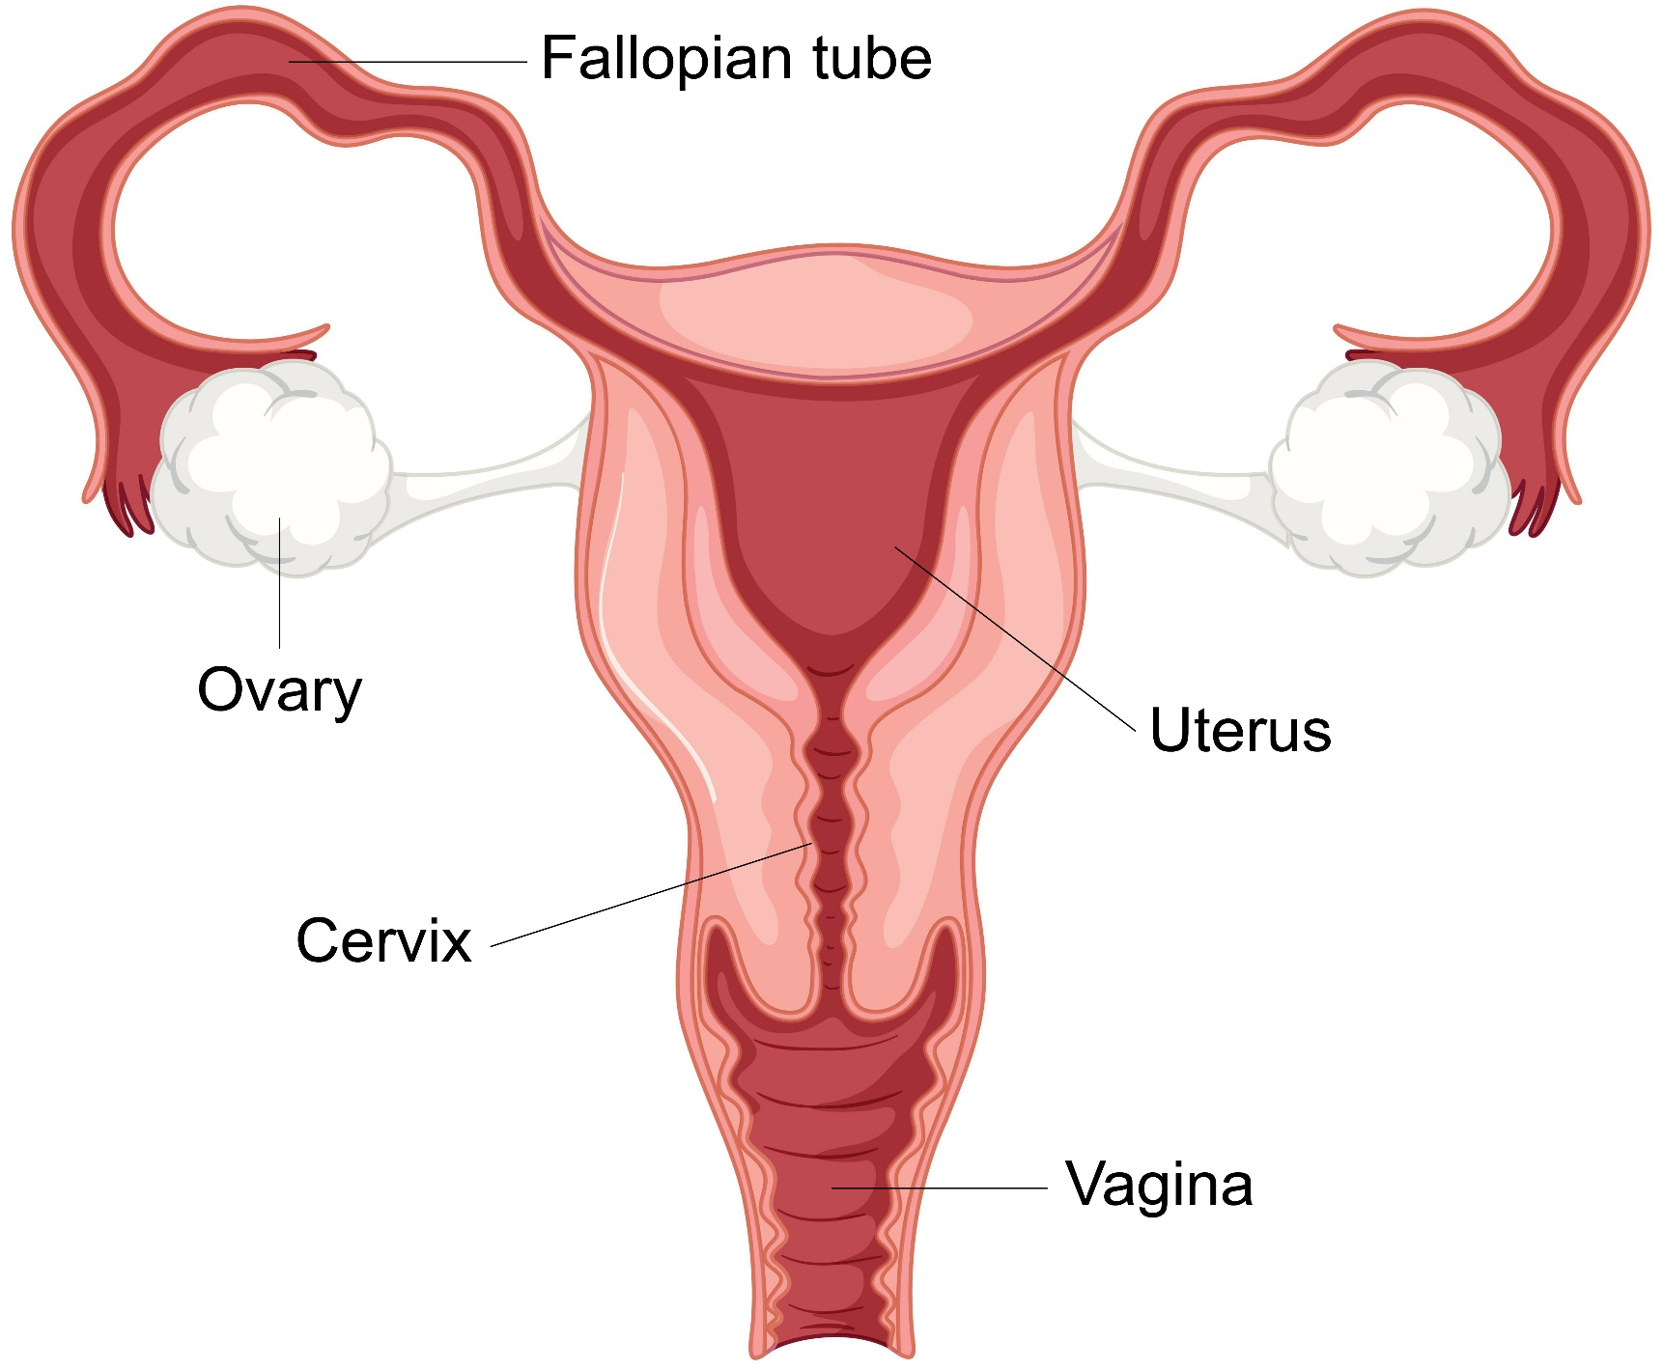- منشط للرقبة

